**Методика исследования файлов метаданных**

1. Устанавливаем **GitHub Desktop** ([https://desktop.github.com](https://desktop.github.com/)).

2. Устанавливаем утилиту **dajet** (<https://github.com/zhichkin/dajet-metadata/releases>).

3. Создаём репозиторий git для выгрузки файлов из 1С.

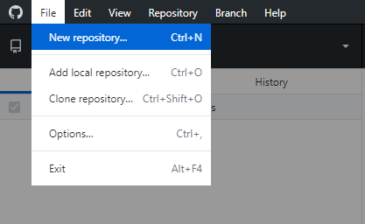

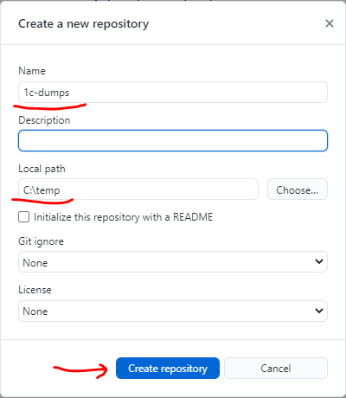

4. Выполняем выгрузку файла объекта метаданных 1С в каталог репозитория 1c-dumps.

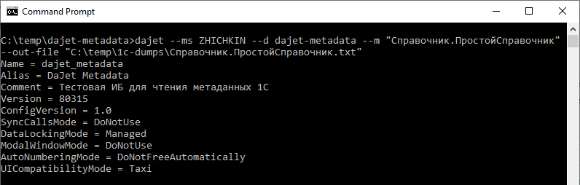

5. Делаем коммит в основную ветку репозитория.

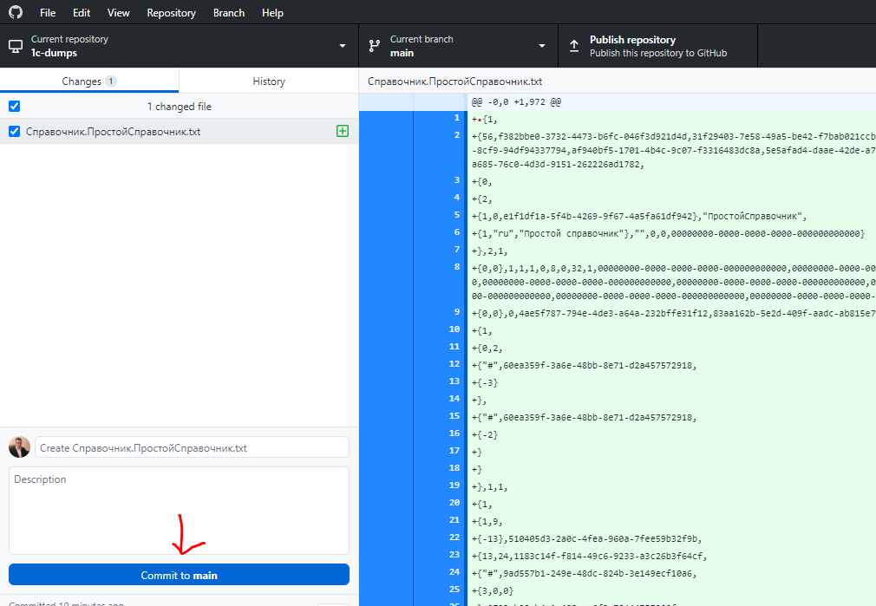

6. Теперь у нас есть эталонный файл, с которым будем сравнивать все последующие изменения конфигурации 1С.

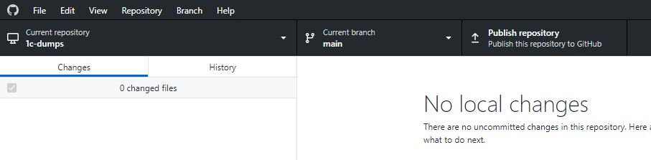

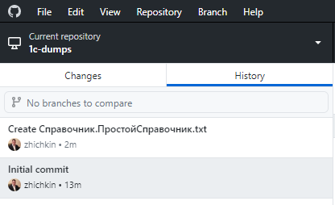

6. Меняем, например, свойство "Иерархический справочник" объекта метаданных, в данном случае справочника "ПростойСправочник".

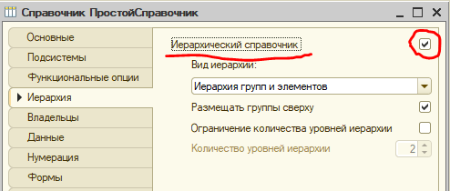

7. Сохраняем конфигурацию 1С.

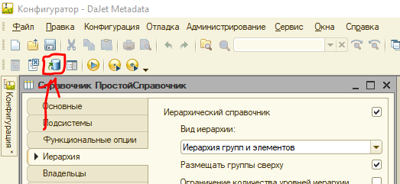

8. Выполняем пункт 4 ещё раз.

9. Смотрим что изменилось в GitHub Desktop.

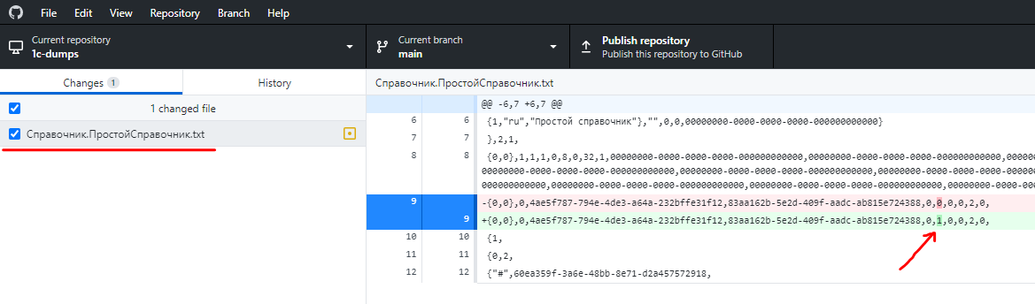

10. При желании можно первоначально создать сразу несколько эталонных файлов для разных объектов метаданных 1С.